环境空气质量月报
2021年第6期

天津市滨海新区生态环境监测中心 2021年7月12日
6月份环境空气质量状况
总体情况：2021年6月，滨海新区环境空气质量达标23天，同比增加9天，优良天数比例为76.7%；重污染天数1天，同比增加1天；PM_{2.5}浓度为28µg/m³，同比下降26.3%。6项主要污染物中，O₃浓度超过国家标准值，PM_{2.5}、PM₁₀、SO₂、NO₂、CO这5项污染物浓度均达标。1-6月份，新区累计空气质量优良天数为125天，同比增加3天，优良天数比例为69.1%。
全市排名：6月份，新区环境空气质量综合排名为全市第4名；月度PM_{2.5}浓度排名为全市第7名，PM_{2.5}同比改善率排名为全市第7名，达标天数比例排名为全市第2名。
1-6月份，新区综合指数为4.68，综合排名为全市第4名；年度PM_{2.5}累计浓度为43µg/m³，同比下降18.9%，PM_{2.5}同比改善率排名为全市并列第6名，年度PM_{2.5}浓度排名为全市并列第4名，优良天数比率排名为全市第1名。
区域污染特点：河西一经路PM_{2.5}浓度和PM₁₀浓度均偏高，受扬尘源、燃烧源和机动车综合影响较大；第四大街NO₂浓度偏高，机动车影响较大；永明路O₃浓度偏高，VOCs排放影响较大。
街镇排名情况：6月份，滨海新区各街镇空气质量综合排名前三名为东疆保税港区、中塘镇、新北街，排名后三名为寨上街、海滨街和太平镇；寨上街和海滨街并列PM_{2.5}浓度最高的点位，古林街位列倒数第三名；PM_{2.5}同比改善程度较差的三个点位为古林街、寨上街和开发区顺河路。臭氧日最大8小时滑动均值第90百分位数最高的三个点位为海滨街、南港工业区、小王庄镇。
1-6月份，新区各街镇空气质量综合排名前三名为中塘镇、东疆保税港区和北大港水库，后三名为太平镇、开发区顺河路、寨上街。PM_{2.5}浓度最高的点位为太平镇，开发区顺河路和小王庄镇并列倒数第二名；PM_{2.5}同比改善率相对较差的三个点位为胡家园街、太平镇和开发区顺河路。臭氧日最大8小时滑动均值第90百分位数最高的三个点位为海滨街、南港工业区和太平镇。优良天数比率相对较低的三个点位为海滨街、南港工业区和小王庄镇。
附表1
滨海新区6月份环境空气质量与去年同期对比
年份 | 细颗粒物(PM_{2.5})  μg/m³ | 可吸入颗粒物(PM₁₀)  μg/m³ | 二氧化硫  (SO₂)  μg/m³ | 二氧化氮  (NO₂)  μg/m³ | 一氧化碳(CO)  mg/m³ | 臭氧  (O₃)  μg/m³ | 综合指数PMI
 |  |  |  |  |  |  | 数值 | 综合排名
2020年 | 38 | 66 | 8 | 30 | 1.3 | 179 | 4.36 | 11
2021年 | 28 | 51 | 7 | 28 | 1.2 | 171 | 3.72 | 4
同期相比 | ↓26.3% | ↓22.7% | ↓12.5% | ↓6.7% | ↓7.7% | ↓4.5% | ↓14.7%
注：“↓”表示同比改善，“↑”表示同比恶化，“—”表示同比持平。

附表2
6月份新区污染物浓度和空气质量综合排名情况
综合排名 | 点位 | PM_{2.5} | PM₁₀ | SO₂ | NO₂ | CO | O₃ | 综合指数 | 优良天数比率（%） | PM_{2.5}改善率（%）
综合排名 | 点位 | (ug/m³) | (ug/m³) | (ug/m³) | (ug/m³) | (mg/m³) | (ug/m³) | 综合指数 | 优良天数比率（%） | PM_{2.5}改善率（%）
1 | 开发区第四大街 | 29 | 47 | 6 | 39 | 1.1 | 166 | 3.90 | 86.2 | -29.3
2 | 保税区西四道 | 22 | 57 | 7 | 33 | 1.5 | 177 | 3.87 | 70.0 | -43.6
3 | 生态城汉北路 | 28 | 48 | 8 | 21 | 1.0 | 190 | 3.58 | 82.8 | -24.3
4 | 汉沽河西一经路 | 31 | 53 | 8 | 23 | 1.3 | 184 | 3.83 | 73.3 | -18.4
5 | 大港永明路 | 29 | 49 | 9 | 23 | 1.0 | 205 | 3.79 | 70.0 | -17.1
滨海新区 |  | 28 | 51 | 7 | 28 | 1.2 | 171 | 3.72 | 76.7 | -26.3
国家标准 |  | 35 | 70 | 60 | 40 | 4 | 160 | —— | —— | ——
注：1.根据“十四五”考核指标变化，排名按照各站点PM_{2.5}浓度、PM_{2.5}改善率和优良天数比率各占30%、30%和40%权重统计。
2.综合指数越小，表明空气质量越好。
3.CO为24小时平均浓度第95百分位数，O₃为日最大8小时平均浓度第90百分位数。

附表3
滨海新区1-6月份各污染物浓度及综合排名情况
综合排名 | 点位 | PM_{2.5} | PM₁₀ | SO₂ | NO₂ | CO | O₃ | 综合指数 | 优良天数比率（%） | PM_{2.5}改善率（%）
综合排名 | 点位 | (ug/m³) | (ug/m³) | (ug/m³) | (ug/m³) | (mg/m³) | (ug/m³) | 综合指数 | 优良天数比率（%） | PM_{2.5}改善率（%）
1 | 生态城汉北路 | 41 | 73 | 9 | 38 | 1.3 | 142 | 4.52 | 71.8 | -18.0
2 | 保税区西四道 | 41 | 79 | 8 | 43 | 1.6 | 143 | 4.80 | 68.2 | -24.1
3 | 大港永明路 | 43 | 72 | 9 | 37 | 1.4 | 150 | 4.62 | 68.8 | -18.9
4 | 开发区第四大街 | 44 | 78 | 8 | 48 | 1.6 | 129 | 4.91 | 68.4 | -20.0
5 | 汉沽河西一经路 | 45 | 77 | 9 | 38 | 1.5 | 154 | 4.83 | 66.1 | -11.8
滨海新区 |  | 43 | 76 | 8 | 41 | 1.4 | 138 | 4.68 | 69.1 | -18.9
国家标准 |  | 35 | 70 | 60 | 40 | 4 | 160 | —— | —— | ——
注：1.根据“十四五”考核指标变化，排名按照各站点PM_{2.5}浓度、PM_{2.5}改善率和优良天数比率各占30%、30%和40%权重统计。
2.综合指数越小，表明空气质量越好。
3.CO为24小时平均浓度第95百分位数，O₃为日最大8小时平均浓度第90百分位数。

附表4 2021年6月全市各区环境空气质量综合排名
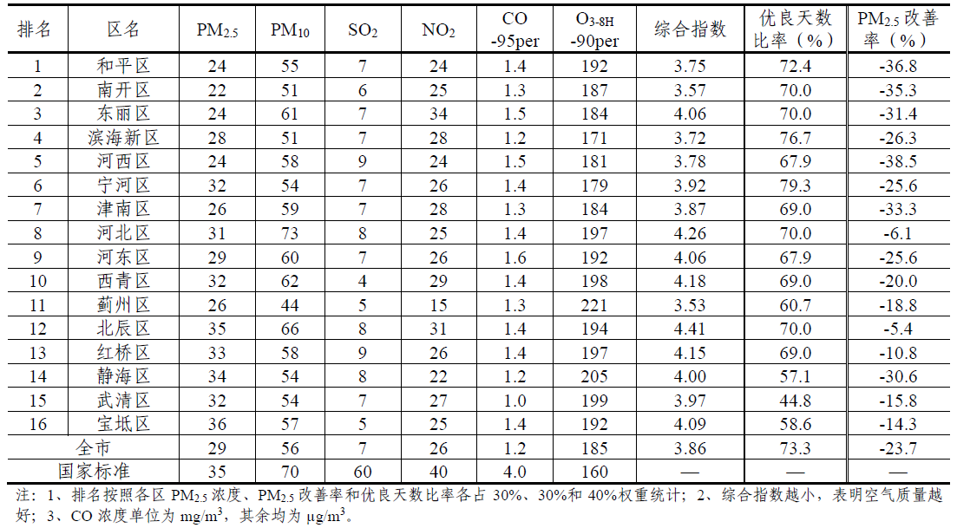

附表5 2021年1-6月全市各区环境空气质量综合排名
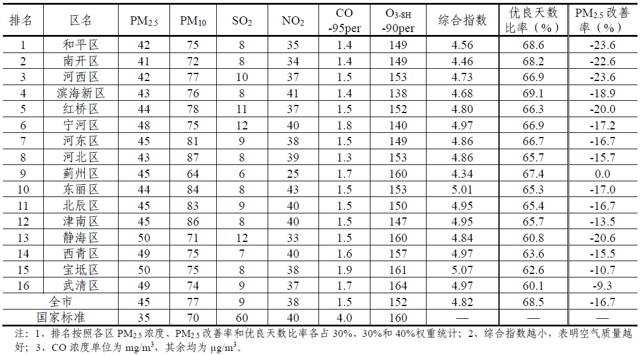
附表6 6月份滨海新区各街镇环境空气质量综合排名情况
排名 | 点位 | 月累计值 |  |  |  |  |  |  | 优良天数比率 | PM_{2.5}同比改善率
排名 | 点位 | 综合指数 | PM_{2.5} | PM₁₀ | SO₂ | NO₂ | CO_{-95PER} | O_{3-8H-90PER} | 优良天数比率 | PM_{2.5}同比改善率
1 | 东疆保税港区 | 3.75 | 26 | 47 | 12 | 35 | 1.3 | 149 | 93.3% | -36.6%
2 | 中塘镇 | 3.44 | 28 | 43 | 6 | 21 | 1.7 | 155 | 90.0% | -42.9%
3 | 新北街 | 4.19 | 32 | 63 | 9 | 35 | 1.4 | 160 | 90.0% | -27.3%
4 | 新河街 | 3.94 | 35 | 57 | 12 | 34 | 1.6 | 109 | 96.7% | -20.5%
5 | 大沽街 | 4.45 | 34 | 52 | 6 | 46 | 2.0 | 158 | 86.7% | -32.0%
6 | 开发区第四大街 | 3.90 | 29 | 47 | 6 | 39 | 1.1 | 166 | 86.2% | -29.3%
7 | 汉沽街 | 3.62 | 36 | 47 | 9 | 20 | 1.3 | 151 | 90.0% | -18.2%
8 | 保税区西四道 | 3.87 | 22 | 57 | 7 | 33 | 1.5 | 177 | 70.0% | -43.6%
9 | 生态城汉北路 | 3.58 | 28 | 48 | 8 | 21 | 1.0 | 190 | 82.8% | -24.3%
10 | 新城镇 | 4.00 | 38 | 48 | 9 | 25 | 1.6 | 167 | 86.7% | -9.5%
11 | 高新区高新六路 | 3.96 | 33 | 49 | 6 | 32 | 1.5 | 167 | 83.3% | -15.4%
12 | 天津港南疆港 | 4.53 | 31 | 48 | 10 | 39 | 2.5 | 187 | 83.3% | -8.8%
13 | 汉沽河西一经路 | 3.83 | 31 | 53 | 8 | 23 | 1.3 | 184 | 73.3% | -18.4%
14 | 大港永明路 | 3.79 | 29 | 49 | 9 | 23 | 1.0 | 205 | 70.0% | -17.1%
15 | 北大港水库 | 3.67 | 36 | 41 | 16 | 15 | 2.9 | 107 | 76.7% | -23.4%
16 | 杨家泊镇 | 4.21 | 43 | 57 | 10 | 29 | 1.3 | 151 | 86.7% | -12.2%
17 | 北塘街 | 4.33 | 42 | 48 | 16 | 25 | 2.1 | 162 | 86.7% | -6.7%
18 | 开发区顺河路 | 4.70 | 38 | 63 | 13 | 36 | 2.1 | 170 | 86.7% | 5.6%
19 | 保税区海河道 | 4.50 | 38 | 47 | 9 | 41 | 1.4 | 193 | 80.0% | -9.5%
20 | 古林街 | 4.21 | 48 | 46 | 7 | 22 | 2.1 | 156 | 86.7% | 20.0%
21 | 胡家园街 | 3.97 | 41 | 41 | 13 | 20 | 1.4 | 183 | 80.0% | 0.0%
22 | 杭州道街 | 4.92 | 42 | 53 | 9 | 45 | 1.9 | 192 | 73.3% | 5.0%
23 | 小王庄镇 | 4.77 | 40 | 59 | 10 | 29 | 2.4 | 206 | 56.7% | -2.4%
24 | 南港工业区 | 4.66 | 37 | 46 | 7 | 25 | 3.0 | 231 | 46.7% | 2.8%
25 | 太平镇 | 4.72 | 47 | 61 | 6 | 30 | 1.5 | 204 | 66.7% | -2.1%
26 | 海滨街 | 4.70 | 49 | 58 | 6 | 20 | 1.3 | 247 | 30.0% | -7.5%
27 | 寨上街 | 4.77 | 49 | 57 | 14 | 25 | 1.8 | 200 | 70.0% | 19.5%
注：1.排名按照各站点PM_{2.5}浓度、PM_{2.5}改善率和优良天数比率各占30%、30%和40%权重统计。
2.原市控点位新村街营口道、高新区海泰发展二路点位和区控点位天津港北疆港因监测点位设置调整无监控数据来源，暂不纳入统计排名。
3.CO浓度单位是mg/m³，其余均为μg/m³。

新区1-6月份各街镇空气质量排名情况
附表7
排名 | 点位 | 月累计值 |  |  |  |  |  |  | 优良天数比率 | PM_{2.5}同比改善率
排名 | 点位 | 综合指数 | PM_{2.5} | PM₁₀ | SO₂ | NO₂ | CO_{-95PER} | O_{3-8H-90PER} | 优良天数比率 | PM_{2.5}同比改善率
1 | 中塘镇 | 4.25 | 40 | 68 | 9 | 29 | 1.9 | 124 | 78.3% | -25.9%
2 | 东疆保税港区 | 4.63 | 42 | 73 | 12 | 45 | 1.6 | 105 | 76.1% | -23.6%
3 | 北大港水库 | 4.54 | 42 | 67 | 13 | 30 | 2.8 | 114 | 78.9% | -19.2%
4 | 新北街 | 4.67 | 38 | 71 | 11 | 40 | 2.5 | 122 | 80.0% | -11.6%
5 | 生态城汉北路 | 4.52 | 41 | 73 | 9 | 38 | 1.3 | 142 | 71.8% | -18.0%
6 | 北塘街 | 5.03 | 48 | 69 | 12 | 36 | 2.9 | 134 | 72.2% | -21.3%
7 | 保税区西四道 | 4.80 | 41 | 79 | 8 | 43 | 1.6 | 143 | 68.2% | -24.1%
8 | 天津港南疆港 | 5.11 | 43 | 70 | 10 | 49 | 2.4 | 140 | 72.1% | -15.7%
9 | 开发区第四大街 | 4.91 | 44 | 78 | 8 | 48 | 1.6 | 129 | 68.4% | -20.0%
10 | 新城镇 | 4.52 | 48 | 74 | 7 | 31 | 1.8 | 118 | 72.5% | -14.3%
11 | 大港永明路 | 4.62 | 43 | 72 | 9 | 37 | 1.4 | 150 | 68.8% | -18.9%
12 | 杨家泊镇 | 5.18 | 47 | 77 | 12 | 41 | 3.0 | 121 | 69.5% | -19.0%
13 | 保税区海河道 | 4.72 | 45 | 70 | 10 | 40 | 1.7 | 132 | 71.7% | -13.5%
14 | 古林街 | 4.49 | 48 | 69 | 6 | 27 | 2.3 | 123 | 74.4% | -9.4%
15 | 汉沽街 | 4.59 | 48 | 64 | 10 | 32 | 2.1 | 130 | 70.6% | -14.3%
16 | 新河街 | 4.88 | 49 | 80 | 10 | 40 | 2.0 | 107 | 73.7% | -14.0%
17 | 大沽街 | 5.34 | 48 | 77 | 13 | 57 | 2.1 | 110 | 69.4% | -15.8%
18 | 南港工业区 | 5.13 | 45 | 68 | 10 | 37 | 2.9 | 166 | 65.0% | -19.6%
19 | 高新区高新六路 | 4.71 | 47 | 65 | 8 | 33 | 2.4 | 141 | 70.6% | -6.0%
20 | 杭州道街 | 5.41 | 48 | 72 | 15 | 49 | 2.5 | 144 | 70.0% | -4.0%
21 | 汉沽河西一经路 | 4.83 | 45 | 77 | 9 | 38 | 1.5 | 154 | 66.1% | -11.8%
22 | 小王庄镇 | 5.27 | 51 | 83 | 9 | 35 | 2.6 | 150 | 65.6% | -19.0%
23 | 胡家园街 | 4.81 | 48 | 65 | 14 | 39 | 1.8 | 136 | 68.2% | 2.1%
24 | 海滨街 | 4.80 | 49 | 67 | 9 | 26 | 1.7 | 193 | 60.3% | -18.3%
25 | 寨上街 | 5.36 | 50 | 74 | 15 | 42 | 2.6 | 147 | 66.9% | -5.7%
26 | 开发区顺河路 | 5.37 | 51 | 75 | 10 | 50 | 2.7 | 119 | 67.8% | -1.9%
27 | 太平镇 | 5.13 | 53 | 78 | 8 | 29 | 2.7 | 155 | 66.5% | 1.9%
注：1.排名按照各站点PM_{2.5}浓度、PM_{2.5}改善率和优良天数比率各占30%、30%和40%权重统计。
2.原市控点位新村街营口道、高新区海泰发展二路点位和区控点位天津港北疆港因监测点位设置调整无监控数据来源，暂不纳入统计排名。
3.CO浓度单位是mg/m³，其余均为μg/m³。

